JEUNE FILLE PLEURANT SON OISEAU MORT 1765

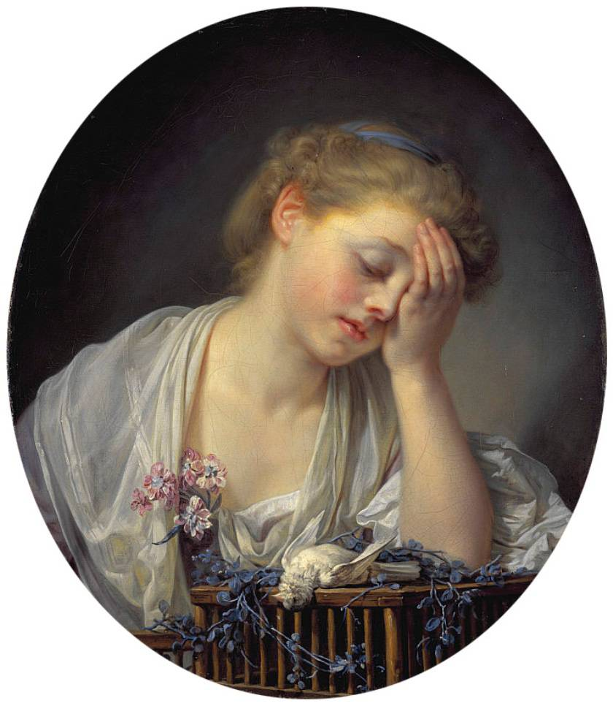

Jeune fille pleurant son oiseau mort

   Commentaire de Diderot dans le Salon de 1765 :

    « n° 110. La jeune fille qui pleure son oiseau mort La jolie élégie ! le joli poème ! la belle idylle que Gessner [1] en ferait ! C’est la vignette d’un morceau de ce poète.

Tableau délicieux ! le plus agréable et peut-être le plus intéressant du Salon. Elle est de face ; sa tête est appuyée sur sa main gauche : l’oiseau mort est posé sur le bord supérieur de la cage, la tête pendante, les ailes traînantes, les pattes en l’air. Comme elle est naturellement placée ! que sa tête est belle ! qu’elle est élégamment coiffée ! que son visage a d’expression ! Sa douleur est profonde ; elle est à son malheur, elle y est tout entière. Le joli catafalque que cette cage ! Que cette guirlande de verdure qui serpente autour a de grâces ! O la belle main ! la belle main ! le beau bras ! Voyez la vérité des détails de ces doigts, et ces fossettes, et cette mollesse, et cette teinte de rougeur dont la pression de la tête a coloré le bout de ces doigts délicats, et le charme de tout cela. On s’approcherait de cette main pour la baiser, si on ne respectait cette enfant et sa douleur. Tout enchante en elle, jusqu’à son ajustement. Ce mouchoir de cou est jeté d’une manière ! il est d’une souplesse et d’une légèreté ! Quand on aperçoit ce morceau, on dit : Délicieux ! Si l’on s’y arrête, ou qu’on y revienne, on s’écrie : Délicieux ! délicieux ! Bientôt on se surprend conversant avec cette enfant, et la consolant. Cela est si vrai, que voici ce que je me souviens de lui avoir dit à différentes reprises. « Mais, petite, votre douleur est bien profonde, bien réfléchie ! Que signifie cet air rêveur et mélancolique ? Quoi ! pour un oiseau ! vous ne pleurez pas. Vous êtes affligée, et la pensée accompagne votre affliction. Çà, petite, ouvrez-moi votre cœur : parlez-moi vrai ; est-ce bien la mort de cet oiseau qui vous retire si fortement et si tristement en vous-même ?... Vous baissez les yeux ; vous ne me répondez pas. Vos pleurs sont prêts à couler. Je ne suis pas père ; je ne suis ni indiscret, ni sévère...

    Eh bien ! je le conçois ; il vous aimait, il vous le jurait, et le jurait depuis longtemps. Il souffrait tant : le moyen de voir souffrir ce qu’on aime ?... Et laissez-moi continuer ; pourquoi me fermer la bouche de votre main ? Ce matin-là, par malheur votre mère était absente. Il vint ; vous étiez seule : il était si beau, si passionné, si tendre, si charmant ! il avait tant d’amour dans les yeux ! tant de vérité dans les expressions ! il disait de ces mots qui vont si droit à l’âme, et en les disant il était à vos genoux : cela se conçoit encore. Il tenait une de vos mains ; de temps en temps vous y sentiez la chaleur de quelques larmes qui tombaient de ses yeux et qui coulaient le long de vos bras. Votre mère ne revenait toujours point. Ce n’est pas votre faute ; c’est la faute de votre mère... Mais voilà-t-il pas que vous pleurez... Mais ce que je vous en dis n’est pas pour vous faire pleurer. Et pourquoi pleurer ? Il vous a promis ; il ne manquera à rien de ce qu’il vous a promis. Quand on a été assez heureux pour rencontrer un enfant charmant comme vous, pour s’y attacher, pour lui plaire ; c’est pour toute la vie... – Et mon oiseau ?... – Vous souriez. » (Ah ! mon ami, qu’elle était belle ! ah ! si vous l’aviez vue sourire et pleurer  ) Je continuai. « Eh bien ! votre

oiseau ! Quand on s’oublie soi-même, se souvient-on de son oiseau ? Lorsque l’heure du retour de votre mère approcha, celui que vous aimez s’en alla. Qu’il était heureux, content, transporté ! qu’il eut de peine à s’arracher d’auprès de vous !... Comme vous me regardez ! Je sais tout cela. Combien il se leva et se rassit de fois ! combien il vous dit, redit adieu sans s’en aller ! combien de fois il sortit et rentra ! Je viens de le voir chez son père : il est d’une gaieté charmante, d’une gaieté qu’ils partagent tous, sans pouvoir s’en défendre... – Et ma mère ?... – Votre mère ? à peine fut-il parti, qu’elle rentra : elle vous trouva rêveuse, comme vous l’étiez tout à l’heure. On l’est toujours comme cela. Votre mère vous parlait, et vous n’entendiez pas ce qu’elle vous disait ; elle vous commandait une chose, et vous en faisiez une autre. Quelques pleurs se présentaient au bord de vos paupières ; ou vous les reteniez, ou vous détourniez la tête pour les essuyer furtivement.

    Vos distractions continues impatientèrent votre mère ; elle vous gronda, et ce vous fut une occasion de pleurer sans contrainte et de soulager votre cœur... Continuerai-je ? Je crains que ce que je vais dire ne renouvelle votre peine. Vous le voulez ?... Eh bien ! votre bonne mère se reprocha de vous avoir contristée ; elle s’approcha de vous, elle vous prit les mains, elle vous baisa le front et les joues, et vous en pleurâtes bien davantage. Votre tête se pencha sur elle, et votre visage, que la rougeur commençait à colorer, tenez, tout comme le voilà qui se colore, alla se cacher dans son sein. Combien cette mère vous dit de choses douces ! et combien ces choses douces vous faisaient de mal ! Cependant votre serin avait beau chanter, vous avertir, vous appeler, battre des ailes, se plaindre de votre oubli ; vous ne le voyiez point, vous ne l’entendiez point : vous étiez à d’autres pensées. Son eau ni la graine, ne furent point renouvelées ; et ce matin, l’oiseau n’était plus... Vous me regardez encore ; est-ce qu’il me reste encore quelque chose à dire ? Ah ! j’entends ; cet oiseau, c’est lui qui vous l’avait donné : eh bien ! il en retrouvera un autre aussi beau... Ce n’est pas tout encore : vos yeux se fixent sur moi, et s’affligent ; qu’y a-t-il donc encore ? Parlez ; je ne saurais vous deviner... – Et si la mort de cet oiseau n’était que le présage ! Que ferais-je ? que deviendrais-je ? S’il était ingrat... – Quelle folie ! Ne craignez rien : cela ne sera pas, cela ne se peut... » Mais, mon ami, ne riez-vous pas, vous, d’entendre un grave personnage s’amuser à consoler un enfant en peinture de la perte de son oiseau, de la perte de tout ce qu’il vous plaira ? Mais aussi voyez donc qu’elle est belle ! qu’elle est intéressante ! Je n’aime point à affliger ; malgré cela il ne me déplairait pas trop d’être la cause de sa peine. [2]Le sujet de ce petit poème est si fin, que beaucoup de personnes ne l’ont pas entendu ; ils ont cru que cette jeune fille ne pleurait que son serin. Greuze a déjà peint une fois le même sujet ; il a placé devant une glace fêlée une grande fille en satin blanc, pénétrée d’une profonde mélancolie. Ne pensez-vous pas qu’il y aurait autant de bêtise à attribuer les pleurs de la jeune fille de ce Salon à la perte d’un oiseau, que la mélancolie de la jeune fille du Salon précédent à son miroir cassé ? Cet enfant pleure autre chose, vous dis-je. D’abord, vous l’avez entendue, elle en convient ; et son affliction réfléchie le dit de reste. Cette douleur ! à son âge ! et pour un oiseau ! – Mais quel âge a-t-elle donc ? – Que vous répondrai-je ; et quelle question m’avez-vous faite ? Sa tête est de quinze à seize ans, et son bras et sa main, de dix-huit à dix-neuf. C’est un défaut de cette composition qui devient d’autant plus sensible, que la tête étant appuyée contre la main, une des parties donne tout contre la mesure de l’autre. Placez la main autrement, et l’on ne s’apercevra plus qu’elle est un peu trop forte et trop caractérisée. C’est, mon ami, que la tête a été prise d’après un modèle, et la main d’après un autre. Du reste, elle est très vraie, cette main, très belle, très parfaitement coloriée et dessinée. Si vous voulez passer à ce morceau cette tache légère, avec un ton de couleur un peu violâtre, c’est une chose très belle. La tête est bien éclairée, de la couleur la plus agréable qu’on puisse donner à une blonde ; peut-être demanderait-on qu’elle fît un peu plus le rond de bosse. Le mouchoir rayé est large, léger, du plus beau transparent ; le tout fortement touché, sans nuire aux finesses de détail. Ce peintre peut avoir fait aussi bien, mais pas mieux. Ce morceau est ovale ; il a deux pieds de haut. Lorsque le Salon fut tapissé, on en fit les premiers honneurs à M de Marigny Poisson[3] .Mécène s’y rendit avec le cortège des artistes favoris qu’il admet à sa table ; les autres s’y trouvèrent : il alla, il regarda, il approuva, il dédaigna. La Pleureuse de Greuze l’arrêta et le surprit. « Cela est beau », dit-il à l’artiste, qui lui répondit : « Monsieur, je le sais ; on me loue de reste ; mais je manque d’ouvrage. – C’est, lui répondit Vernet, que vous avez une nuée d’ennemis, et parmi ces ennemis, un quidam qui a l’air de vous aimer à la folie, et qui vous perdra. – Et qui est ce quidam ? lui demanda Greuze. – C’est vous », lui répondit Vernet.

    Il est vrai, mon ami Greuze, que vous avez des torts impardonnables avec vous-même. Vous imaginez qu’il ne s’agit que d’avoir du génie, un grand talent, une âme fière et sensible, de faire de beaux tableaux et d’attendre que la fortune vienne vous retirer de votre grenier du quartier de la Sorbonne et vous offrir un asile dans quelque maison royale. D’où venez- vous donc ? Que n’apprenez vous à avoir le jarret souple, à faire le valet dans l’antichambre de M le directeur-ordonnateur, à flagorner vos confrères qui ont du crédit sur lui, à les regarder comme vos maîtres, et à les assurer que vous n’êtes qu’un enfant auprès d’eux ? Peut-être, à force de bassesses, réussirez-vous à vous faire pardonner d’avoir du génie et de faire de beaux tableaux ; mais qu’importe ? Vous aurez un logement au Louvre, des pensions, le cordon de Saint-Michel, peut-être. Vos chefs-d’œuvre ne blesseront plus la vanité d’aucun de vos confrères, et toute l’Académie de peinture s’écrira que vous êtes un grand peintre, dès que vous aurez cessé de l’être. Vous ne voulez pas vous soumettre à mes avis ? Vernet vous l’a bien dit ; vous êtes le plus cruel de vos ennemis. Restez donc avec votre génie et votre pauvreté. Faites de beaux tableaux, et ne prétendez pas faire fortune ! – Voici la liste des grâces que M le directeur ordonnateur des arts a procurées à M Greuze jusqu’à ce jour : Lorsque le talent de ce peintre fut connu, on lui permit de faire un voyage à Rome à ses dépens ; et lorsqu’il eut mangé le peu d’argent qu’il avait amassé pour ce voyage, on lui permit de revenir à Paris, avant d’en avoir pu tirer le fruit qu’il en espérait. Depuis son retour, on lui a permis de faire les plus beaux tableaux et de les vendre le moins mal qu’il pouvait. Lors du succès de son tableau du Paralytique, au dernier Salon, on lui permit de le faire porter à Versailles pour être montré au roi et à la famille royale, et de dépenser une vingtaine d’écus à ce voyage. Depuis, n’ayant pas trouvé d’acheteur pour ce tableau, qui lui a coûté 200 louis en études, on vient de lui permettre de le vendre à l’Académie impériale des arts à Pétersbourg, afin de porter la réputation du peintre aux dernières limites de l’Europe. La suite des grâces accordées à M Greuze pour le Salon prochain. Au reste, cet admirable tableau du Paralytique qui serait mieux nommé la Récompense du père de famille de la bonne éducation et du bon exemple donnés à ses enfants paraîtra gravé dans quelques mois et ceux qui veulent avoir de bonnes épreuves se font inscrire chez l’auteur dès à présent.

    [On vient aussi de graver cette petite Pleureuse avec laquelle le philosophe a tant bavardé ; mais il ne faut pas avoir vu le tableau enchanteur de Greuze, quand on veut s’accommoder de l’estampe.] »

1. Poète et Graveur d’origine suisse du XVIII°
2. La tête de la jeune fille est de 15 ans. Diderot en a 52 quand il fait cet aveu. Il ne vient à l’idée de personne de le dire pédophile !
3. C’est le frère de la Marquise de Pompadour. Jeune la marquise le fit venir à la cour où il reçut une bonne éducation. Louis XV lui confie la Direction générale des bâtiments, arts, jardins .Il n’a que 18 ans